Exercice 7 : Organisation d’un voyage de plongée

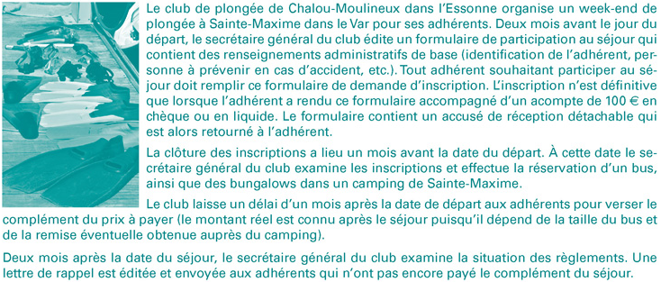

*1 De quelle nature est l'événement déclencheur de l'activité « Édition Formulaire » (Annexe 1) ?*

*La nature de l’événement déclencheur est de nature « temporel ».*

*2 Donnez la synchronisation des événements déclencheurs de l'activité « Inscription Adhérent » (Annexe 2).*

*La règle de synchronisation est « ET ». L’activité se déclenchera lorsque le Formulaire sera complété* ***ET*** *l’acompte versé.*

*3 Écrivez le diagramme des processus relatif à l'examen des inscriptions.*

|  |  |  |
| --- | --- | --- |
| Club de plongée | Adhérent | Camping |
| N – 1 mois  Examen des inscriptions  Compter le nombre d’inscrits  Réservation Bus et Bungalows  TOUJOURS |  | Réservation |

*4 - Complétez l'activité « Mystère » (Annexe 3) par un titre ainsi que son événement déclencheur.*

|  |  |  |
| --- | --- | --- |
| Club de plongée | Adhérent | Camping |
| N + 1 mois  Règlement du solde  Règlement en chèque ou en espèces  TOUJOURS  Règlement enregistré |  |  |

*5 - Complétez l'activité « Examen règlement » (Annexe 4) en fournissant l'événement déclencheur, la règle d'émission de l'activité et le (ou les) événement(s) résultats.*

|  |  |  |
| --- | --- | --- |
| Club de plongée | Adhérent | Camping |
| N + 2 mois  Examen règlement  Edition d’une lettre de rappel en cas de non règlement.  Si non règlement | Lettre de rappel |  |

